Памятка для учащихся

«Правила пожарной безопасности

в быту»

При пожаре

звонить

01
Помни:
- спичками, свечками, зажигалками и прочим играть нельзя. Если найдено что-либо из перечисленного, надо отдать свою находку взрослым.
- включать телевизор, компьютер, ноутбук без взрослых нельзя (речь идет о маленьких детях, которые еще не достаточно хорошо освоили эти гаджеты).
- пользоваться любыми электрическими приборами без взрослых нельзя.
- оставлять без присмотра включенные электроприборы нельзя.
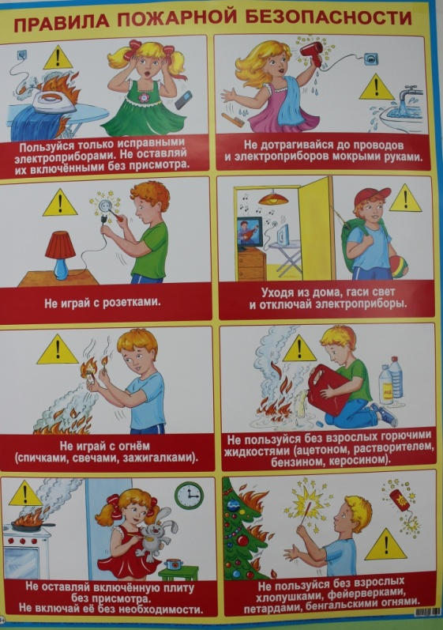
Если возникла пожароопасная ситуация, то надо знать следующие правила:
- маленьким детям самостоятельно тушить пожар запрещается;
- в случае возгорания или задымления помещения, его следует немедленно покинуть (выбежать из дома, квартиры). Если такой возможности нет, следует выйти на балкон и громко звать на помощь;
- позвать на помощь соседей (если родителей нет дома), сообщить родителям о пожаре;
- попросить соседей вызвать пожарную бригаду или сделать это самому по телефону 01;
- запрещено прятаться в горящем или задымленном помещении под кроватями или в шкафах;
- запрещается пользоваться лифтом во время пожара, так как он может выйти из строя из-за повреждения электропроводки;
- если пламя перекинулось на одежду, надо упасть на пол и катаясь, тушить ее;
- дым опасен не менее огня, поэтому для предотвращения отравления угарным газом лицо во время пожара следует прикрывать мокрым полотенцем или салфеткой.
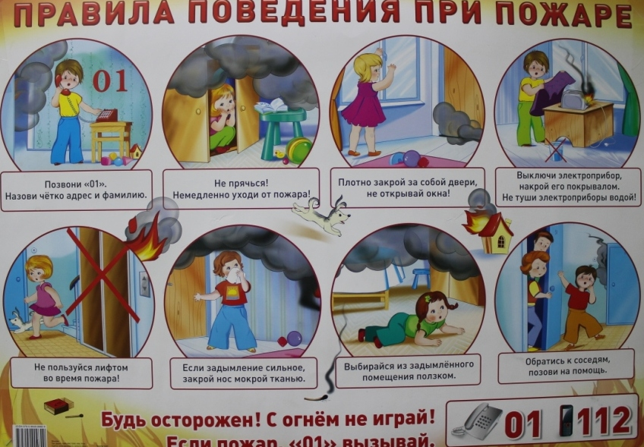

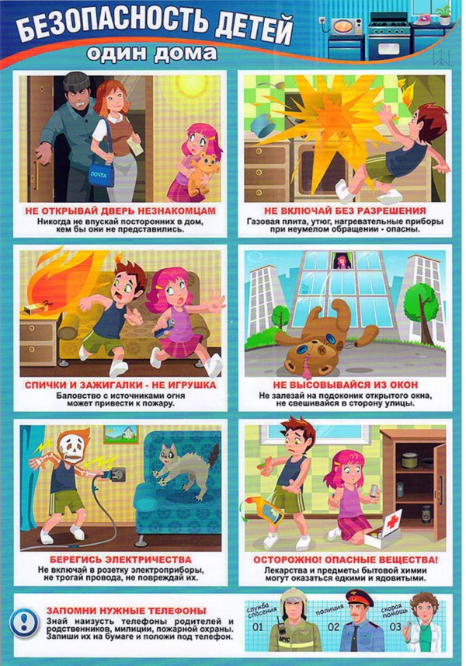

ПАМЯТКА
Меры пожарной безопасности в быту

Пожары уничтожают домашнее имущество, наносят государству и собственникам материальный ущерб.
Основными причинами возникновения пожаров в быту являются нарушения правил пожарной безопасности - неосторожное обращение с огнем: использование неисправных самодельных электронагревательных приборов, неправильное устройство печей, каминов, сжигание мусора, пал сухой травы.
Много пожаров происходит по вине лиц, находящихся в нетрезвом состоянии.
Правила пожарной безопасности просты и доступны к выполнению каждому. Их соблюдение поможет сохранить от уничтожения огнем ваше имущество и жилище.
В целях недопущения пожаров в быту соблюдайте следующие правила:
не допускайте шалости детей с огнем;
не оставляйте без присмотра работающие газовые и электробытовые приборы, не применяйте самодельные электроприборы;
если вы почувствовали в квартире запах газа:
перекройте все газовые краны;
не включайте электроосвещение и электроприборы;
не пользуйтесь открытым огнем (может произойти взрыв);
проветрите помещение и вызовите аварийную службу газа по телефону «04»;
не допускайте эксплуатации ветхой электропроводки, не крепите электропровода на гвоздях и не заклеивайте их обоями;
не допускайте использование нестандартных электрических предохранителей «жучков»;
не пользуйтесь поврежденными электрическими розетками, вилками, рубильниками и т.д.;
не выбрасывайте в мусоропровод непотушенные спички, окурки;
не храните в подвалах жилых домов мотоциклы, мопеды, мотороллеры, горюче-смазочные материалы, бензин, лаки, краски и т.п.;
не загромождайте мебелью, оборудованием и другими предметами двери, люки на балконах и лоджиях, переходы в специальные секции и выходы на наружные эвакуационные лестницы в домах повышенной этажности;
не допускайте установки хозяйственных ящиков и мебели на лестничных площадках и в коридорах общего пользования;
не разжигайте костры вблизи строений и не допускайте пала сухой травы;
запрещается перекрывать внутри дворовые проезды различными предметами.
Меры пожарной безопасности в жилых домах
Пожары в жилых домах, надворных постройках, индивидуальных гаражах, возникают, как правило, в результате небрежности, халатности в обращении с огнем (курение, применение спичек, дымокуров, костров, факелов, паяльных ламп), неисправности и нарушений при эксплуатации отопительных, электронагревательных приборов, электрооборудования.
При эксплуатации электросетей и электроприборов запрещается:
- пользоваться электропроводами и шнурами с поврежденной изоляцией, завязывать провода, подвешивать на них абажуры и люстры;
- пользоваться электроутюгами, электроплитками, электрочайниками без несгораемых подставок, применять самодельные нагревательные электроприборы;
- применять для защиты электросетей самодельные предохранители (скрутки проволоки, гвозди и т.д.);
- допускать включение в электросеть одновременно нескольких электроприборов большой мощности;
- самовольное проникновение в электрощит освещения жилого дома.
В случае прекращения подачи электроэнергии необходимо вызвать электромонтера дежурной службы.
При эксплуатации телевизоров запрещается:
- пользоваться предохранителями, не предусмотренными руководством по эксплуатации;
- устанавливать телеприемник в мебельную стенку, вблизи сгораемых предметов и приборов отопления;
- оставлять телевизор без присмотра, длительно, без перерыва, эксплуатировать его, доверять включение детям и оставлять их одних при включенном телевизоре.
Соблюдение мер пожарной безопасности является основой Вашей безопасности и людей Вас окружающих.
В случае возникновения пожара немедленно сообщите об этом в пожарную охрану по телефону « 01» «101», укажите точно адрес и место пожара.

